Nom: Prénom: classe:
VOCABULAIRE DES PONTS
Travail à réaliser : A partir du document ressource « Vocabulaire ponts », compléter les trois schémas ci-dessous :
- PONT EN …..
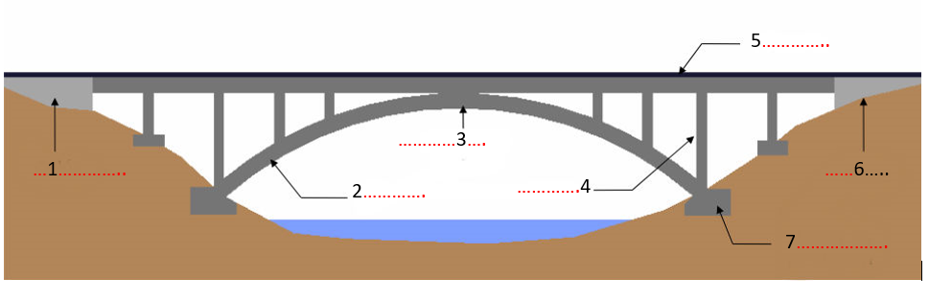
1:
2:
3:
4:
5:
6:
7:

- PONT EN …..

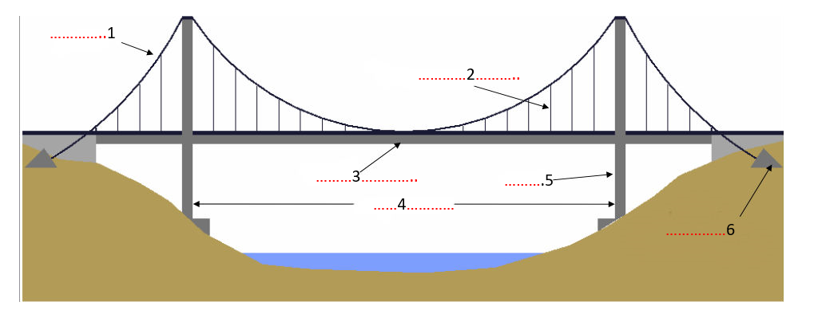
1:
2:
3:
4:
5:
6:

- PONT EN …..

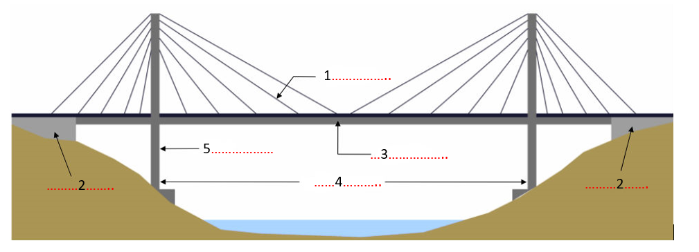
1:
2:
3:
4:
5:

